***El Papa abre el Sínodo y convoca una jornada de oración y ayuno por la paz***

**Francisco pide que nadie quiera “imponer agendas” durante el Sínodo y promete libertad de expresión total**

**El Papa advierte a quienes pretenden llevar “agua para su molino” y convoca a encarar la Asamblea con “escucha y humildad”**

**"Se trata, con la ayuda del Espíritu Santo, de escuchar y comprender las voces, es decir, las ideas, las expectativas, las propuestas, para discernir juntos la voz de Dios que habla a la Iglesia"**

**"Todos, aquí, se sentirán libres de expresarse tanto más espontánea y libremente cuanto más perciban a su alrededor la presencia de amigos que los quieren y respetan, los aprecian y desean escuchar lo que tienen que decir"**

**"La Iglesia necesita “lugares pacíficos y abiertos”, que se creen ante todo en los corazones, donde cada uno se sienta acogido como un niño en brazos de su madre y como una criatura alzada contra la mejilla de su padre"**

***02.10.2024***[***Hernán Reyes Alcaide, corresponsal en el Vaticano***](https://www.religiondigital.org/hernan_reyes_alcaide/)

El papa Francisco pidió hoy que ningún participante del Sínodo de obispos que inicia en Roma este miércoles busque **“imponer agendas”** ni **“llevar agua a su molino”**, al celebrar la misa de apertura de la asamblea para la que prometió total libertad de expresión y que llamó a encarar con “escucha y humildad”. Al final de la homilía, anunció que este domingo rezará el Rosario ante Santa María la Mayor para pedir la paz. Al día siguiente, **7 de octubre, "pido a todos vivir una jornada de ayuno y oración por la paz en el mundo**".

“En concreto, cuidemos de no convertir nuestras aportaciones en puntos que defender o agendas que imponer, sino ofrezcámoslas como dones para compartir, dispuestos incluso a sacrificar lo que es particular, si ello puede servir para hacer surgir, juntos, **algo nuevo según el plan de Dios**”, planteó el pontífice durante la celebración de hoy en la Plaza San Pedro, puntapie inicial de la reunión de obispos y laicos de todo el mundo que debatirán hasta el 27 de octubre sobre el futuro de la Iglesia universal.

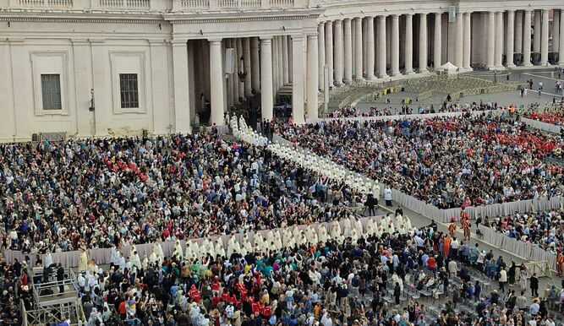

Vista general de la plaza de San Pedro Luis Miguel Modino, enviado especial al Vaticano

“De lo contrario, **acabaremos encerrándonos en diálogos entre sordo**s, donde cada uno trata de ‘llevar agua a su molino’ sin escuchar a los demás y, sobre todo, sin escuchar la voz del Señor”, advirtió Jorge Bergoglio.

Según el Papa, en cambio, e**l Sínodo debe ser vivido “con respeto y atención**, en la oración y a la luz de la Palabra de Dios, a todas las aportaciones recopiladas a lo largo de estos tres años de intenso trabajo, de mutuo intercambio, de debates y de paciente esfuerzo de purificación de la mente y del corazón”.

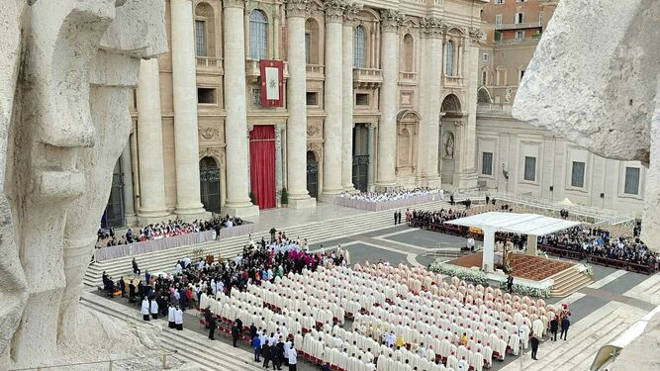

Plaza de San Pedro

Con algunos temas de gran atención mediática en la agenda sinodal, especialmente ligados a la participación de mujeres, Francisco aseveró que “se trata, con la ayuda del Espíritu Santo, de escuchar y comprender las voces, es decir, las ideas, las expectativas, las propuestas, para discernir juntos la voz de Dios que habla a la Iglesia”.

En ese marco, el obispo de Roma reiteró lo advertido en 2023, durante la primera sesión del Sínodo, y planteó: “**la nuestra no es una asamblea parlamentaria**, sino un lugar de escucha en la comunión”.

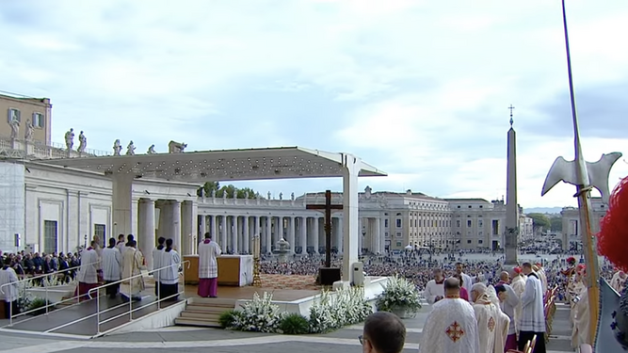

Misa de apertura del Sínodo

Al dar inicio a la que en lo formal es la XVI Asamblea Ordinaria del Sínodo de Obispos y que tiene por lema “Por una Iglesia sinodal: **comunión, participación y misión**”, el Papa planteó que, “para que esto suceda hay, sin embargo, una condición: que nos liberemos de lo que, en nosotros y entre nosotros, puede impedir a la ‘caridad del Espíritu’ **crear armonía en la diversidad**”.

Según el pontífice, que participará en el Aula Nueva del Sínodo de varias de las discusiones, ‘quien, con arrogancia, presume y pretende tener el derecho exclusivo sobre la voz del Señor, no es capaz de escucharla’, mientras que, “por el contrario, toda palabra ha de ser acogida con gratitud y sencillez, para convertirse en eco de lo que Dios ha donado en beneficio de los hermanos”.

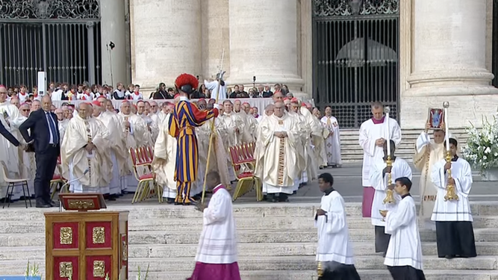

Procesión con el Evangelio hasta el ambón

“Todos, aquí, se sentirán libres de expresarse tanto más espontánea y libremente cuanto más perciban a su alrededor la presencia de amigos que los quieren y respetan, los aprecian y desean escuchar lo que tienen que decir”, enfatizó Francisco.

De acuerdo al Papa, **no se trata de “una técnica para facilitar el diálogo** o una dinámica de comunicación de grupo, porque abrazar, proteger y cuidar forma parte, de hecho, de la naturaleza misma de la Iglesia, que es por su misma vocación lugar de acogida y encuentro, donde la caridad colegial exige una perfecta armonía, de la que deriva su fuerza moral, su belleza espiritual, su ejemplaridad”.

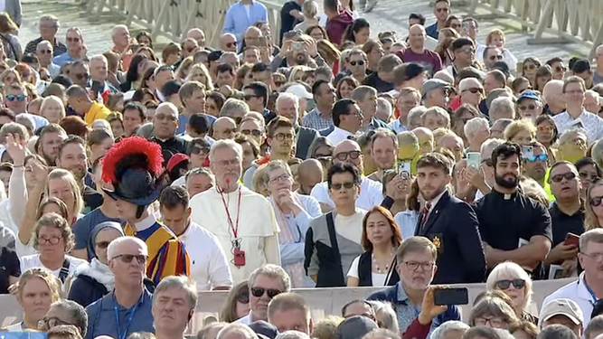

Miles de fieles en San Pedro

De cara a las reuniones y debates que se darán durante todo el mes con delegados de todo el mundo, Bergoglio precisó que “**la Iglesia necesita “lugares pacíficos y abiertos”**, que se creen ante todo en los corazones, donde cada uno se sienta acogido como un niño en brazos de su madre y como una criatura alzada contra la mejilla de su padre”.

Así, tras marcar lo que serán los límites del intercambio y las discusiones, Francisco llamó a vivir la Asamblea Sinodal “bajo el signo de la escucha, de la custodia recíproca y de la humildad, para escuchar la voz del Espíritu, para **sentirnos acogidos y acoger con amor, y para no perder nunca de vista los ojos confiados, inocentes y sencillos de los pequeños**, de los que queremos ser voz, y a través de los cuales el Señor continúa apelando a nuestra libertad y a nuestra necesidad de conversión”.

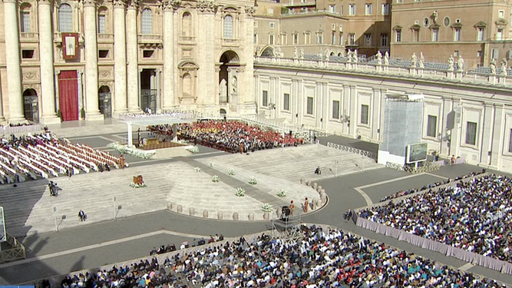

Panorámica de la plaza de San Pedro

**Texto íntegro de la homilía papal**

*Celebramos esta Eucaristía en la memoria litúrgica de los santos Ángeles Custodios, en la  reapertura de la sesión plenaria del Sínodo de los Obispos. En escucha de lo que nos sugiere la Palabra  de Dios, podríamos como punto de partida para nuestra reflexión tomar tres imágenes: la voz, el  refugio y el niño.*

*Primero, la voz. En el camino hacia la Tierra prometida, Dios aconseja al pueblo que escuche  la “voz del ángel” que Él ha enviado (cf. Ex 23,20-22). Es una imagen que nos toca de cerca, porque  el Sínodo es también un viaje en el que el Señor pone en nuestras manos la historia, los sueños y las  esperanzas de un gran Pueblo de hermanas y hermanos esparcidos por el mundo, animados por  nuestra misma fe, impulsados por el mismo deseo de santidad para que, con ellos y por ellos, tratemos  de comprender qué camino seguir para llegar adonde Él quiere llevarnos. Pero, ¿cómo podemos,  nosotros, ponernos a la escucha de la “voz del ángel”?*

*Un camino es ciertamente el de acercarse con respeto y atención, en la oración y a la luz de la  Palabra de Dios, a todas las aportaciones recopiladas a lo largo de estos tres años de intenso trabajo,  de mutuo intercambio, de debates y de paciente esfuerzo de purificación de la mente y del corazón.  Se trata, con la ayuda del Espíritu Santo, de escuchar y comprender las voces, es decir, las ideas, las  expectativas, las propuestas, para discernir juntos la voz de Dios que habla a la Iglesia (cf. Renato  Corti, ¿Cuál sacerdote?, Apuntes inéditos). Como hemos recordado repetidamente, la nuestra no es  una asamblea parlamentaria, sino un lugar de escucha en la comunión, donde, como dice san Gregorio  Magno, lo que alguien tiene en sí parcialmente, lo posee de modo completo otro, y aunque algunos  tengan dones particulares, todo pertenece a los hermanos en la “caridad del Espíritu” (cf. Homilías  sobre los Evangelios, XXXIV).*

*Para que esto suceda hay, sin embargo, una condición: que nos liberemos de lo que, en  nosotros y entre nosotros, puede impedir a la “caridad del Espíritu” crear armonía en la diversidad.  Quien, con arrogancia, presume y pretende tener el derecho exclusivo sobre la voz del Señor, no es  capaz de escucharla (cf. Mc 9,38-39). Por el contrario, toda palabra ha de ser acogida con gratitud y  sencillez, para convertirse en eco de lo que Dios ha donado en beneficio de los hermanos (cf. Mt 10,7- 8). En concreto, cuidemos de no convertir nuestras aportaciones en puntos que defender o agendas  que imponer, sino ofrezcámoslas como dones para compartir, dispuestos incluso a sacrificar lo que  es particular, si ello puede servir para hacer surgir, juntos, algo nuevo según el plan de Dios. De lo  contrario, acabaremos encerrándonos en diálogos entre sordos, donde cada uno trata de “llevar agua  a su molino” sin escuchar a los demás y, sobre todo, sin escuchar la voz del Señor.*

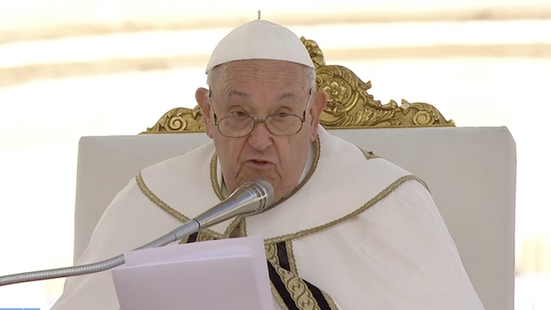

*Homilía del Papa Francisco*

*Las soluciones a los problemas que se nos plantean no las tenemos nosotros, sino Él (cf. Jn 14,6), y recordémonos que en el desierto no se bromea; si uno no presta atención al guía, presumiendo  de autosuficiencia, puede morir de hambre y de sed, arrastrando consigo a los demás. Escuchemos,  pues, la voz de Dios y de su ángel, si de verdad queremos continuar nuestro camino con seguridad,  más allá de los límites y las dificultades (cf. Sal 23,4).*

*Esto nos lleva a la segunda imagen, el refugio. Su símbolo son las alas que protegen: «hallarás  un refugio bajo sus alas» (Sal 91,4). Las alas son instrumentos poderosos, capaces de levantar un  cuerpo del suelo con sus vigorosos movimientos. Pero, aun siendo tan fuertes, también pueden  plegarse y estrecharse, convirtiéndose en escudo y nido acogedor para las crías, necesitadas de calor  y protección.*

*Esta imagen es un símbolo de lo que Dios hace por nosotros, pero también un modelo a seguir,  especialmente en este tiempo de asamblea. Entre nosotros, queridos hermanos y hermanas, hay  muchas personas fuertes, bien preparadas, capaces de elevarse a las alturas con movimientos  vigorosos de reflexión y brillantes intuiciones. Todo esto es una riqueza que nos estimula, nos empuja,  nos obliga con frecuencia a pensar más abiertamente y a avanzar con decisión; además, que nos ayuda  a permanecer firmes en la fe, incluso ante los desafíos y las dificultades. Pero es un don que debe  armonizarse, en el momento oportuno, con la capacidad de relajar los músculos e inclinarse, para  ofrecernos los unos a los otros como abrazo acogedor y lugar de cobijo, y ser, como decía san Pablo  VI, «una casa […] de hermanos, un taller de intensa actividad, un cenáculo de ardiente espiritualidad»  (Discurso al Consejo de Presidencia de la C.E.I., 9 mayo 1974).*

*Todos, aquí, se sentirán libres de expresarse tanto más espontánea y libremente cuanto más  perciban a su alrededor la presencia de amigos que los quieren y respetan, los aprecian y desean  escuchar lo que tienen que decir.*

*Y para nosotros ésta no es sólo una técnica para “facilitar” el diálogo o una dinámica de  comunicación de grupo, porque abrazar, proteger y cuidar forma parte, de hecho, de la naturaleza  misma de la Iglesia, que es por su misma vocación lugar de acogida y encuentro, donde «la caridad  colegial exige una perfecta armonía, de la que deriva su fuerza moral, su belleza espiritual, su  ejemplaridad» (ibid.). La Iglesia necesita “lugares pacíficos y abiertos”, que se creen ante todo en los  corazones, donde cada uno se sienta acogido como un niño en brazos de su madre (cf. Is 49,15; 66,13)  y como una criatura alzada contra la mejilla de su padre (cf. Os 11,4; Sal 103,13).*

*Y así llegamos a la tercera imagen, la del niño. Es Jesús mismo, en el Evangelio, quien “lo  pone en medio” de los discípulos, se lo muestra, invitándolos a convertirse y a hacerse pequeños  como él. Le habían preguntado quién era el más grande en el reino de los cielos; Él responde  animándolos a hacerse pequeños como un niño. Pero no sólo eso; añade también que quien recibe a  un niño en su nombre, lo recibe a Él mismo (cf. Mt 18,1-5).*

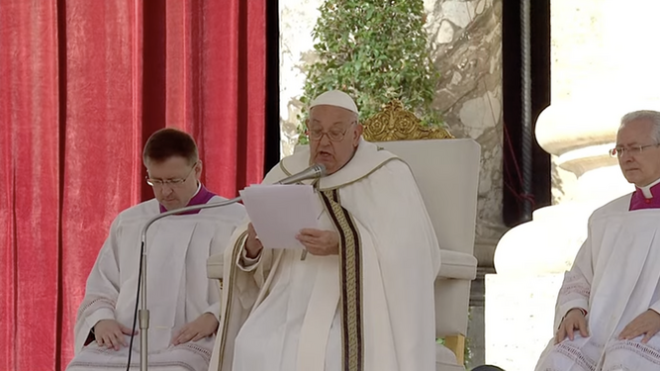

*Francisco, durante su homilía*

*Esta paradoja es fundamental para nosotros. El Sínodo, dada su importancia, en cierto sentido  nos pide ser “grandes” ―de mente, de corazón, de mirada―, porque las cuestiones a tratar son  “grandes” y delicadas, y los escenarios en que se sitúan son amplios, universales. Pero precisamente  por eso, no podemos permitirnos apartar la mirada del niño, a quien Jesús sigue colocando en el centro  de nuestras reuniones y mesas de trabajo, para recordarnos que la única manera de estar “a la altura”  de la tarea que se nos ha confiado es haciéndonos pequeños y acogiéndonos recíprocamente, con  humildad, como tales.*

*Recordémonos que es haciéndonos pequeños cómo Dios nos «demuestra cuál es la verdadera  grandeza, más aún, qué quiere decir ser Dios» (Benedicto XVI, Homilía en la Fiesta del Bautismo  del Señor, 11 enero 2009). No es casualidad que Jesús diga que los ángeles de los niños «en el cielo  están constantemente en presencia [del] Padre celestial» (Mt 18,10); es decir, que los ángeles son  como un “telescopio” del amor del Padre.*

*Pidamos, pues, al Señor, en esta Eucaristía, vivir los días venideros bajo el signo de la escucha,  de la custodia recíproca y de la humildad, para escuchar la voz del Espíritu, para sentirnos acogidos y acoger con amor, y para no perder nunca de vista los ojos confiados, inocentes y sencillos de los  pequeños, de los que queremos ser voz, y a través de los cuales el Señor continúa apelando a nuestra  libertad y a nuestra necesidad de conversión.*

<https://www.religiondigital.org/corresponsal_en_el_vaticano-_hernan_reyes_alcaide/Papa-inaugural-segunda-sesion-Sinodo-Francisco-sinodalidad-misa-libertad-agendas-dialogo_7_2712098766.html?utm_source=newsletter&utm_medium=email&utm_campaign=el_papa_abre_el_sinodo_y_convoca_una_jornada_de_ayuno_y_oracion_en_el_primer_aniversario_del_ataque_de_hamas_a_israel&utm_term=2024-10-03>